แผนการจัดกิจกรรมการเรียนรู้

กิจกรรมพัฒนาผู้เรียน ชั้นมัธยมศึกษาปีที่ 5
กิจกรรม แนะแนว เวลา 20 ชั่วโมง
เรื่อง วัยรุ่นกับความเครียด เวลา 1 ชั่วโมง

สาระสำคัญ
วัยรุ่นเป็นวัยที่พัฒนาการมีการเปลี่ยนแปลง ทั้งในด้านร่างกาย อารมณ์ สติปัญญาและสังคมเป็นอย่างมาก ทางด้านร่างกายมีการเปลี่ยนแปลงทางความสูง และน้ำหนักอย่างรวดเร็ว อารมณ์ค่อนข้างรุนแรงและเปลี่ยนแปลงง่าย มีการเปลี่ยนแปลงทางความคิด การตัดสินใจ มีอุดมการณ์ รู้จักคิดและสนใจถึงแนวทางการประกอบอาชีพในอนาคต วัยรุ่นมักจะคบเพื่อนที่มีความสนใจและมีค่านิยมเหมือนกัน ส่วนในด้านเชาว์ปัญญานั้น เด็กวัยรุ่นสามารถคิดได้อย่างมีเหตุผลและเป็นระบบ แต่เนื่องจากการเปลี่ยนแปลงทางด้านพัฒนาการในช่วงวัยรุ่น เป็นช่วงรอยต่อระหว่างความเป็นเด็กกับวัยผู้ใหญ่ ทำให้วัยรุ่นเกิดความเครียด เกิดความคับข้องใจ ไม่พอใจ เมื่อเกิดความเครียดแล้ว ทำให้เกิดผลกระทบต่อร่างกายและจิตใจ
ทั้งทางตรงและทางอ้อม ซึ่งขึ้นอยู่กับสภาพของบุคคล ถ้านักเรียนสามารถปรับตัวต่อการเปลี่ยนแปลงต่างๆที่เกิดขึ้นได้ จะทำให้มีความสุข สุขภาพจิตดี ดำรงชีวิตอย่างมีความสุขและเป็นทรัพยากรที่มีคุณค่าของสังคม

สาระการเรียนรู้
- ความเครียด
- สาเหตุความเครียดของวัยรุ่น
- กลยุทธ์ในการจัดการกับความเครียด
- วิธีการจัดการกับความเครียด

จุดประสงค์เชิงพฤติกรรม
- อธิบายผลของความเครียดได้
- ระบุสาเหตุความเครียดของวัยรุ่นได้
- สำรวจความเครียดของตนเองและบอกกลยุทธ์ในการจัดการกับความเครียดได้
- อธิบายวิธีจัดการความเครียดอย่างเหมาะสมได้

วัตถุประสงค์การจัดกิจกรรมแนะแนว
- ส่งเสริมและพัฒนาผู้เรียนให้รู้จักเข้าใจตนเองและผู้อื่น
- ส่งเสริมและพัฒนาผู้เรียนให้สามารถวางแผนการเรียนอาชีพและการดำเนินชีวิต
- ส่งเสริมและพัฒนาผู้เรียนให้สามารถปรับตัวได้อย่างเหมาะสมอยู่ร่วมกับผู้อื่นได้อย่างมีความสุข
- ส่งเสริมให้ผู้ปกครองมีส่วนร่วมในการพัฒนาผู้เรียน
ความเครียด
ความเครียด (Stress) หมายถึง ความขัดแย้งภายในจิตใจที่ทำให้เกิดการเสียสมดุลของจิตใจ และมีการแสดงออกทั้งทางความคิด ความรู้สึก และอาการทางกายที่เกิดจากการตื่นตัวของระบบประสาท เช่น ทำให้ใจสั่น หรือหายใจเร็วกว่าปกติ สาเหตุของความเครียดอาจเกิดได้จากสถานการณ์ภายนอก และสภาพภายในจิตใจของบุคคล
ความเครียดมีผลกระทบต่อวัยรุ่นทุกคน ทั้งทางด้านบวกและด้านลบ ความเครียดในระดับพอดีจะมีผลทางบวก เช่น นักเรียนที่มีความเครียดเรื่องผลการเรียน ส่งผลให้วัยรุ่นตั้งไจเรียน แต่ความเครียดในระดับที่มากเกินไป กลับทำให้ความสามารถในการเรียนรู้และความจำลดลง นอกจากนี้ความเครียดในระดับรุนแรงเป็นเวลานานและไม่สามารถจัดการได้ ยังมีผลกระทบทางลบต่อทั้งสุขภาพจิตและสุขภาพร่างกาย
ผลกระทบทางสุขภาพจิต ได้แก่ ภาวะซึมเศร้า วิตกกังวล การฆ่าตัวตาย มีพฤติกรรมเสี่ยงในด้านต่างๆ รวมทั้งการสูบบุหรี่ การดื่มเหล้า มีกริยาวาจาก้าวร้าว และมีพฤติกรรมทางเพศที่ไม่เหมาะสม และมีปัญหาด้านการเรียน
ผลต่อสุขภาพร่างกาย ได้แก่ เบื่ออาหาร นอนไม่หลับ อ่อนเพลีย ปวดศีรษะ อาเจียน คลื่นไส้ ใจสั่น เป็นลม

สาเหตุความเครียดของวัยรุ่น
1.ปัญหาความสัมพันธ์และการขัดแย้งกับผู้อื่น เช่น พ่อ แม่ ครู เพื่อน เพื่อนต่างเพศ ญาติ พี่น้อง เป็นต้น
2.ปัญหาภายในครอบครัว เช่น ปัญหาการหย่าร้างของพ่อแม่ ปัญหาการเสียชีวิตของพ่อ แม่ และบุคคลในครอบครัว ปัญหาการถูกล่วงละเมิดทางเพศ รวมถึงปัญหาเศรษฐกิจภายในครอบครัวด้วย
3.ปัญหาการเรียนและปัญหาอื่นๆ ในโรงเรียน เช่น ปัญหาที่เกิดจากตนเองเรียนไม่เก่งสู้เพื่อนไม่ได้ อาจมีสาเหตุมาจากเป็นคนสมาธิสั้น โรคทักษะการอ่านบกพร่อง การขาดกำลังใจ เป็นต้น
4.ปัญหาสภาพแวดล้อมที่ไม่ปลอดภัยต่อชีวิตและสุขภาพ
5.ปัญหาที่เกิดจากตัวของวัยรุ่นเอง เช่น รูปร่างหน้าตา และความเปลี่ยนแปลงของร่างกายในช่วงวัยรุ่น ความรู้สึกต่อตนเองในทางลบ ความรับผิดชอบกิจกรรมหลายอย่าง และการป่วยทางกายเรื้อรังเป็นต้น
ระดับความเครียดของวัยรุ่นมักแตกต่างกัน วัยรุ่นหญิงมักเครียดเรื่องความสัมพันธ์ระหว่างบุคคลมากกว่าวัยรุ่นชาย วัยรุ่นตอนต้นมักมีปัญหาเครียดกับกับการปรับตัวในโรงเรียน ส่วนวัยรุ่นตอนกลางและตอนปลายมาเครียดกับปัญหาการเรียน และการเลือกอาชีพ
เมื่อเกิดปัญหาขึ้น นักเรียนควรพยายามทำให้ความเครียดลดลงจนอยู่ในระดับปกติด้วยการพยายามควบคุมอารมณ์ ความคิด พฤติกรรม และการตอบสนองทางสรีรวิทยาของร่างกาย รวมไปถึงความพยายามในการควบคุมปัจจัยสภาพแวดล้อมด้วย

กลยุทธ์ในการจัดการกับความเครียด
เมื่อเกิดความเครียดขึ้นเราควรมีวิธีการจัดการกับความเครียดดังนี้
1.ยอมรับว่าตนเองมีความเครียดเพราะเกิดผลกระทบต่อร่างกาย จิตใจและอารมณ์ส่งผลกระทบต่อพฤติกรรมที่เปลี่ยนไป
2.ค้นหาสาเหตุของความเครียด ด้วยการพิจารณาถึงสภาพการต่างๆ ที่ทำให้เกิดความเครียด
3.เตรียมความพร้อมที่จะเผชิญกับปัญหาและอุปสรรค ยอมรับสภาพความจริงที่ไม่อาจหลีกเลี่ยงได้ ปรับเปลี่ยนตนเอง ะสภาพแวดล้อมเท่าที่จะทำได้ ไม่ควรใช้กลไกลในการป้องกันตนเองด้วยการหลีกหนีปัญหา หรือโทษสิ่งต่างๆ เพราะไม่เกิดผลดีแต่อย่างใด
4.หาวิธีการแก้ไขปัญหาด้วยการวิเคราะห์ถึงสาเหตุ และหาวิธีการแก้ปัญหาที่เกิดผลกระทบต่อตนเองและผู้อื่นให้น้อยที่สุด
5.แก้ไขปัญหาที่เกิดขึ้นด้วยความรอบคอบ ถ้าไม่ได้ผลลองพิจารณาหาทางเลือกในการแก้ไขปัญหาแบบอื่นๆ ควรคำนึงว่านักเรียนไม่สามารถเปลี่ยนสภาพแวดล้อมได้หรือหลบเลี่ยงจากสภาพปัญหาได้ทุกครั้ง การเปลี่ยนแปลงที่ดีที่สุดคือการปรับเปลี่ยนตนเองเพื่อให้อยู่ร่วมกับสภาวการณ์ที่เป็นปัญหาซึ่งทำได้ง่ายกว่าวิธีอื่นๆ

วิธีจัดการกับความเครียด
อาจทำได้ด้วยวิธีการต่างๆ ดังนี้
1.สร้างเสริมสุขภาพทางกาย ด้วยการพักผ่อนนอนหลับให้เพียงพอ รับประทานอาหารให้ครบถ้วนทั้ง 5 หมู่ ออกกำลังกายสม่ำเสมอ ให้เหมาะสมกับความพร้อมทางร่างกาย เมื่อสุขภาพทางกายมีความแข็งแรงแล้ว ย่อมทำให้จิตใจเข้มแข็ง สามารถอดทนต่อปัญหาและอุปสรรคที่เกิดขึ้นได้ และมีความ สามารถในการคิดวิเคราะห์เพื่อแก้ปัญหาได้
2.เสริมสร้างสุขภาพจิต สามารถทำได้หลายวิธี เช่น การคิดในแง่บวก มองโลกในแง่ดี พร้อมที่จะเรียนรู้และยอมรับสิ่งใหม่ๆ มีอารมณ์ขัน ทำงานอดิเรกที่ชื่นชอบ หาโอกาสไปเที่ยวในวันหยุดสุดสัปดาห์เข้าร่วมกิจกรรมทางด้านสังคม และสาธารณะประโยชน์ ออกกำลังกายหรือทำกิจกรรมต่างๆ อย่างสม่ำเสมอ
3.การเปลี่ยนแปลงสภาพแวดล้อมด้วยการตกแต่ง ปรับปรุงให้สวยงาม หรือทำความสะอาดสถานที่ทำงานหรือบ้านพัก เป็นการเปลี่ยนบรรยากาศ ทำให้เกิดการผ่อนคลาย
4.การพักผ่อนและการออกกำลังกายทำให้คลายความเครียดได้ ทำได้หลายวิธี เช่น การนั่งสมาธิ การเล่นกีฬา การฝึกโยคะ การฟังเพลง หรือชมภาพยนตร์ หรือทำกิจกรรมที่ชื่นชอบ เช่นการปลูกต้นไม้ หรืองานอดิเรกต่างๆ

กิจกรรม

นักเรียนมีความเครียดหรือไม่

สาระการเรียนรู้
ความเครียดก่อให้เกิดผลเสียทั้งทางร่างกาย และจิตใจ ดังนั้นนักเรียนจึงต้องพยายามจัดการอารมณ์ของตนเอง ไม่ให้ระดับความเครียดสูงจนก่อให้เกิดผลเสียได้ นักเรียนสามารถทำแบบประเมินเกี่ยวกับความเครียดของตนเอง เพื่อจะได้มีการจัดการกับอารมณ์ของตนเองอย่างถูกต้อง

กิจกรรมการเรียนการสอน
1. ครูทบทวนเนื้อหาเกี่ยวกับวัยรุ่นกับความเครียด
2. ครูให้นักเรียนทำแบบประเมิน เรียนมีภาวะความเครียดหรือไม่
3. ผู้เรียนบันทึกผลลงในใบกิจกรรม

สื่อและอุปกรณ์การเรียนการสอน
1. ใบงาน เรื่อง แบบประเมินความเครียด

การวัดและประเมินผล

ผู้ประเมิน
ครูประเมิน
ผู้เรียนประเมิน
สิ่งที่ต้องการวัดและวิธีวัด
ประเมินพฤติกรรม โดยครูและเพื่อนนักเรียนเป็นผู้ประเมิน
สังเกตการเข้าร่วมกิจกรรมและการปฏิบัติกิจกรรม โดยครูและเพื่อนนักเรียนเป็นผู้ประเมิน
ประเมินกระบวนการทำงาน โดยครูและเพื่อนนักเรียนเป็นผู้ประเมิน

เครื่องมือวัด

แบบประเมินพฤติกรรม

สังเกตเวลาการเข้าร่วมกิจกรรมและการปฏิบัติกิจกรรม แบบประเมินกระบวนการทำงานกลุ่ม
เกณฑ์การวัดและประเมิน
ประเมินพฤติกรรม เกณฑ์ผ่านร้อยละ 80

สังเกตเวลาการเข้าร่วมกิจกรรมและการปฏิบัติกิจกรรม เกณฑ์ผ่านร้อยละ 80

ประเมินกระบวนการทำงานกลุ่ม เกณฑ์ผ่านร้อยละ 80

บันทึกกิจกรรมเสนอแนะ / กิจกรรมเสริมประสบการณ์
-
บันทึกผลจัดการเรียนรู้
ผลการจัดการเรียนรู้ตามจุดประสงค์การเรียนรู้
………………….....................................................................................................................................................................................................................................................................................................................................................................................................................................................................................................................
ปัญหา /อุปสรรค
………………….....................................................................................................................................................................................................................................................................................................................................................................................................................................................................................................................
แนวทางการปรับปรุงแก้ไข
………………….....................................................................................................................................................................................................................................................................................................................................................................................................................................................................................................................

ลงชื่อ ผู้สอน
(นางสาวชัชฎาภรณ์ พิรุณโสภา)
………./…………………./……………
ความคิดเห็นรองผู้อำนวยการสถานศึกษา
………………….....................................................................................................................................................................................................................................................................................................................................................................................................................................................................................................................

ลงชื่อ
(นายประภาส ศรีทอง)
ตำแหน่ง รองผู้อำนวยการกลุ่มบริหารฝ่ายวิชาการ
วันที่………….เดือน……………..พ.ศ....................

บันทึกการติดตามของผู้อำนวยการสถานศึกษา
………………….....................................................................................................................................................................................................................................................................................................................................................................................................................................................................................................................

ลงชื่อ
(นายจักรวาล เจริญทอง)
ตำแหน่ง ผู้อำนวยการโรงเรียนสตรีศึกษา
วันที่………….เดือน……………..พ.ศ....................
แบบสังเกตพฤติกรรมการทำงานกลุ่ม

เลขที่ | ชื่อ–สกุล | การเข้าร่วมกิจกรรม | การรับฟังความคิดเห็น | การเสนอแนวคิดในกลุ่ม | บรรยากาศการทำงาน | รวม
เลขที่ | ชื่อ–สกุล | 5 | 5 | 5 | 5 | 20

ลงชื่อ.................................................ผู้ประเมิน
(....................................................)

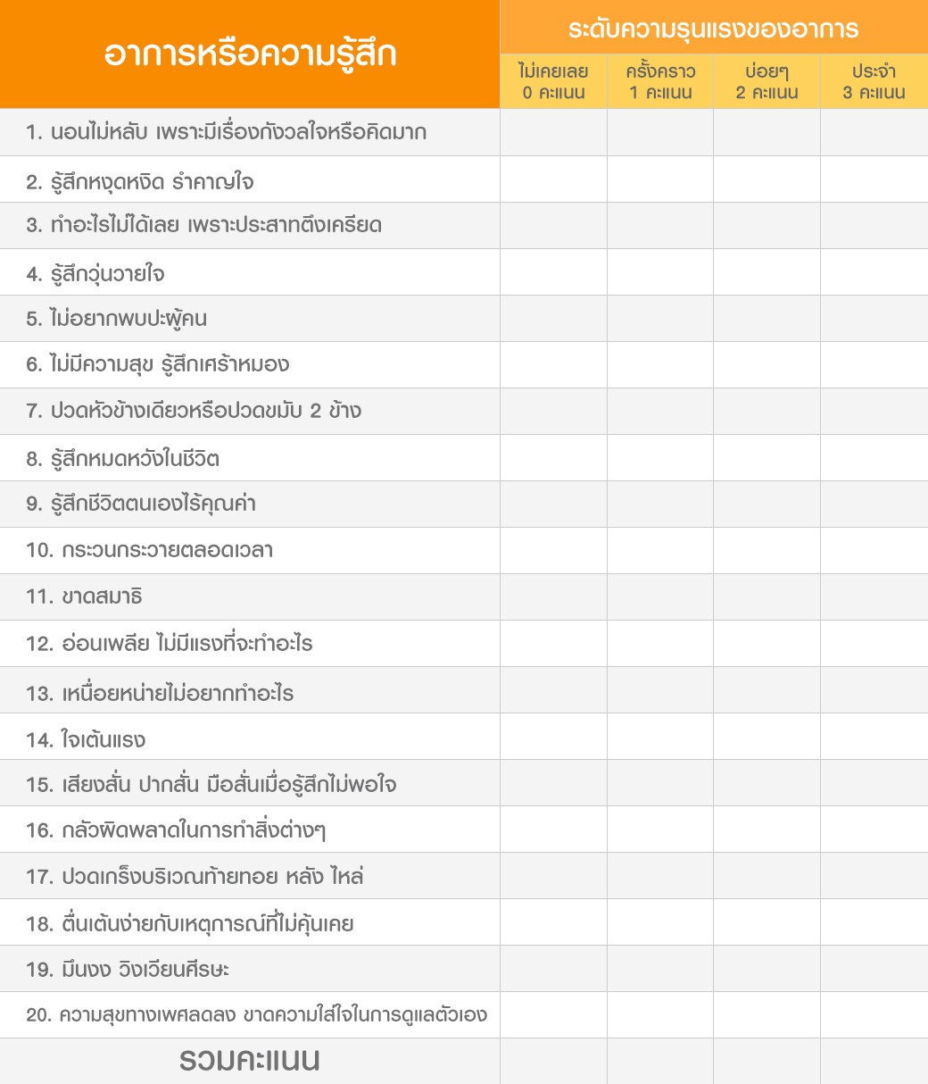
แบบประเมินความเครียด

